NỘI DUNG GHI BÀI
§ 8 : PHÂN TÍCH ĐA THỨC THÀNH NHÂN TỬ
BẰNG PHƯƠNG PHÁP NHÓM
- Ví dụ:
?1 Tính nhanh: 15.64 + 25.100 + 36.15 + 60.100
Giải: 15.64 + 25.100 + 36.15 + 60.100
= (15.64 + 36.15) + (25.100 + 60.100)
= 15.(64 + 36) + 100.(25 + 60)
= 15.100 + 100.85
= 100.(15 + 85)
= 100. 100
= 10000
a) Ví dụ 1: Phân tích đa thức sau thành nhân tử: x² – 3x + xy – 3y
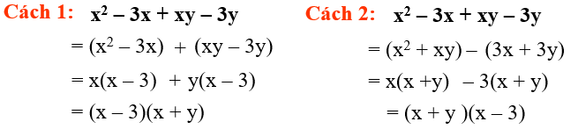
Giải:

b) Ví dụ 2: Phân tích đa thức sau thành nhân tử: x² + 4x – y² + 4
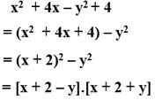
Giải:

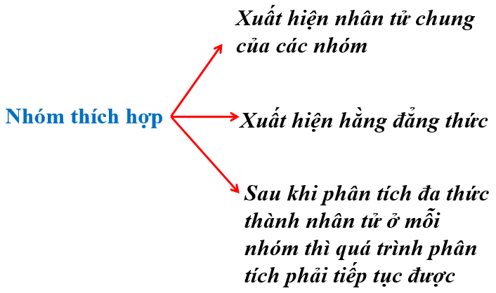

- Áp dụng:
Bài 2: Phân tích đa thức sau thành nhân tử:
a) x² + 6x + 9 - y²
b) 3xy - 11x + 3y² - 11y
Giải:
- x² + 6x + 9 - y² b) 3xy - 11x + 3y² - 11y
= (x² + 6x + 9) - y² = (3xy+3y²)–(11x+11y)
= (x + 3)² – y² = 3y(x + y) – 11(x + y)
= (x+3– y)(x+3+y) = (x + y)(3y – 11)
Bài 3: Tìm x, biết: x.(x + 2) + x + 2 = 0
Giải : x.(x + 2) + x + 2 = 0
x.(x + 2) + (x + 2) = 0
(x + 2)(x + 1) = 0
x + 2 = 0 hay x + 1 = 0
x = -2 hay x = -1

§9.PHÂN TÍCH ĐA THỨC THÀNH NHÂN TỬ
BẰNG CÁCH PHỐI HỢP NHIỀU PHƯƠNG PHÁP
- Ví dụ:
a) Ví dụ 1: Phân tích đa thức sau thành nhân tử: 5x³ + 10x²y + 5xy²
Giải : 5x³ – 10x²y – 5xy²
= 5x (x² + 2xy + y²)
= 5x (x + y)²
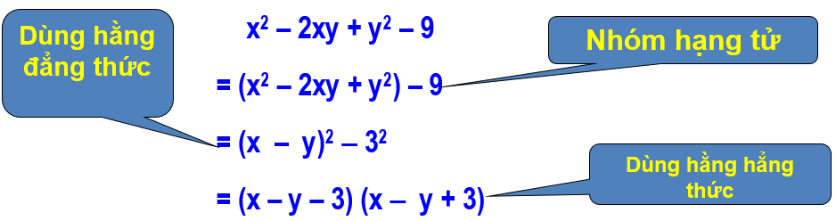
b) Ví dụ 2: Phân tích đa thức sau thành nhân tử: x² – 2xy + y² - 9

Khi phân tích một đa thức thành nhân tử nên thực hiện theo các bước sau :
- Đặt nhân tử chung (nếu tất cả các hạng tử có nhân tử chung).
- Dùng hằng đẳng thức (nếu có).
- Nhóm các hạng tử (thường mỗi nhóm có nhân tử chung hoặc hđt) nếu cần thiết phải đặt dấu “-” trước ngoặc và đổi dấu các hạng tử.

Phân tích đa thức sau thành nhân tử: 2x³y – 2xy³ – 4xy² – 2xy
Giải: 2x³y – 2xy³ – 4xy² – 2xy
= 2xy (x² – y² – 2y -1)
= 2xy [x² – (y² + 2y +1)]
= 2xy [x² – (y + 1)²]
= 2xy [x – (y+ 1)] [ x + (y + 1)]
= 2xy ( x – y – 1) (x + y + 1)

- Áp dụng:
a) Tính nhanh giá trị của biểu thức: x² + 2x + 1 – y² tại x = 94,5 và y = 4,5.
Giải : x² + 2x + 1 – y² = (x² + 2x + 1) – y²
= (x + 1)² – y²
= (x + 1 - y) (x + 1 + y) (*)
Thay x = 94,5 và y = 4,5 vào đa thức (*) ta được:
(94,5 + 1 – 4,5) (94,5 + 1 + 4,5) = 91 . 100 = 9100
b) Khi phân tích đa thức x² + 4x – 2xy – 4y + y² thành nhân tử, bạn Việt làm như sau:
x² + 4x – 2xy – 4y + y²
= (x² – 2xy + y²) + (4x – 4y)
= (x – y)² + 4(x – y)
= (x – y) (x – y + 4)
Em hãy chỉ rõ trong cách làm trên, bạn Việt đã sử dụng những phương pháp nào để phân tích đa thức thành nhân tử ?
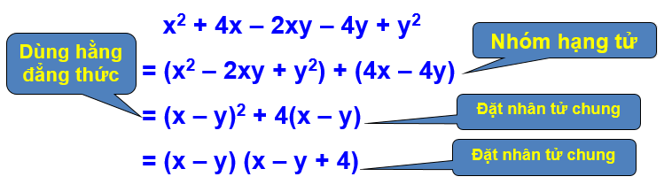
Giải :

🖎

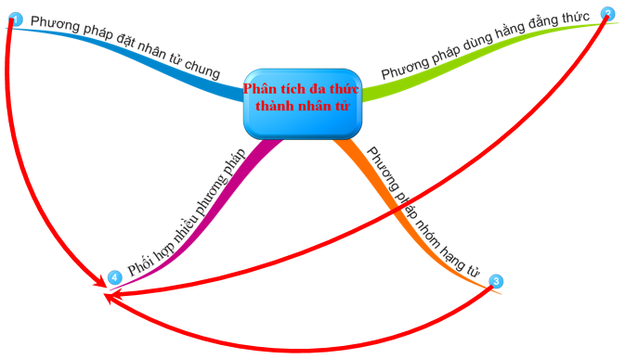

HƯỚNG DẪN VỀ NHÀ
- Ôn lại các phương pháp phân tích đa thức thành nhân tử.
- Làm bài tập 47c, 48, 49, 50b (SGK/22, 23)
- Làm bài tập 52; 54; 56 (SGK/24,25)
- Nghiên cứu phương pháp tách hạng tử để phân tích đa thức thành nhân tử qua bài tập 53(SGK/24)
- Tiết sau luyện tập

